TARTUFI

Indennizzo piante tartufigene
Domanda

Sommario
Premessa 2
Nuovo Procedimento 5
Quadro Dati Identificativi 9
Quadro Piante 10
Quadro Conti correnti 22
Quadro Dichiarazioni 23
Quadro Controlli 24
Chiusura, stampa e trasmissione della domanda 26
Ricerca Procedimenti 32

Premessa
Il presente documento ha lo scopo di descrivere la funzionalità “Richiesta indennizzo piante tartufigene” del Portale Tartufi, per l’inserimento dei dati di richiesta di indennizzo.

Le domande sono gestite attraverso un bando ad hoc e sono inviate dal titolare/rappresentante legale dell’azienda, intermediario o professionista delegato.

Si accede tramite il Servizio “Portale Tartufi” del catalogo dei servizi online della Regione Piemonte
- Per accedere ai servizi di Regione Piemonte
https://servizi.regione.piemonte.it/
- Per accedere direttamente al Portale Tartufi
https://servizi.regione.piemonte.it/catalogo/portale-tartufi

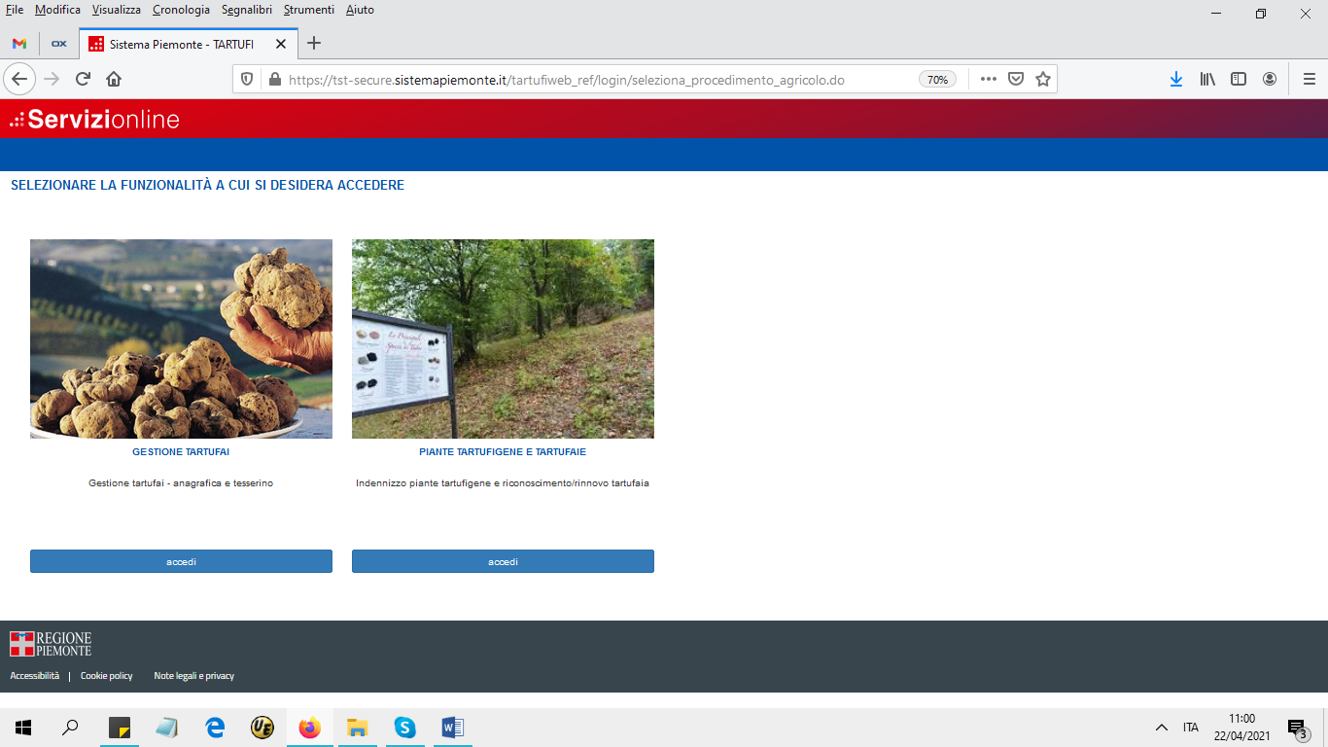

- Accesso eseguito tramite SPID, viene presentata la seguente pagina, selezionare il ruolo “Titolare, legale rappresentante o persona fisica”.
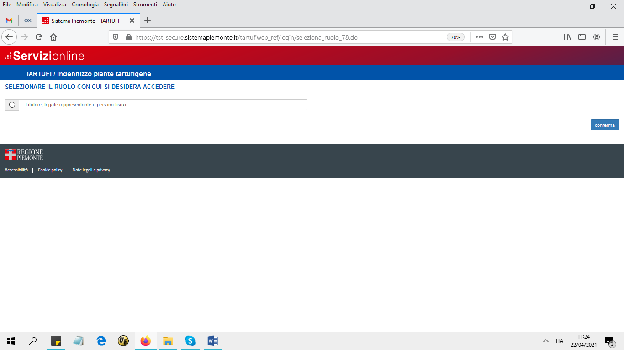

- Accesso eseguito da Intermediario o Professionista delegato, viene presentata la seguente videata, dove selezionare il ruolo “Intermediario..” o “Professionista delegato” :
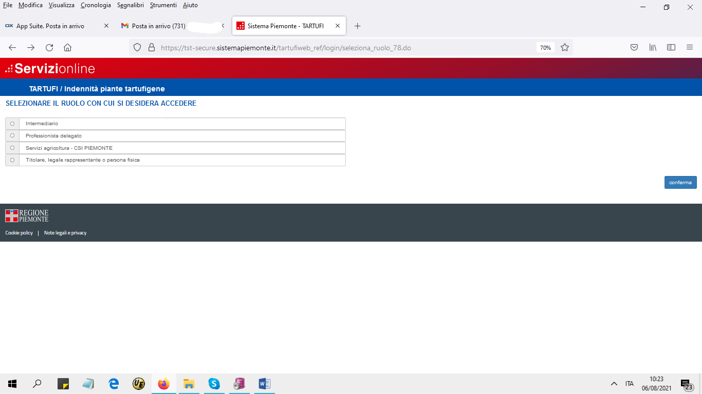
Icone disponibili:
Inserisci: serve ad inserire i dati di un nuovo elemento in un elenco
Modifica: serve a modificare i dati
Elimina: serve ad eliminare un elemento presente in un elenco
Visualizza: serve a visualizzare i dati di dettaglio di un elemento
Esporta dati: serve ad esportare dei dati in un file in formato Excel
 Chiudi: serve a chiudere un oggetto aperto
 Riapri: serve a riaprire un oggetto chiuso
 Trasmetti: trasmette un’istanza all’amministrazione di competenza

Nuovo Procedimento
Per la creazione di una nuova domanda selezionare “Nuovo procedimento”
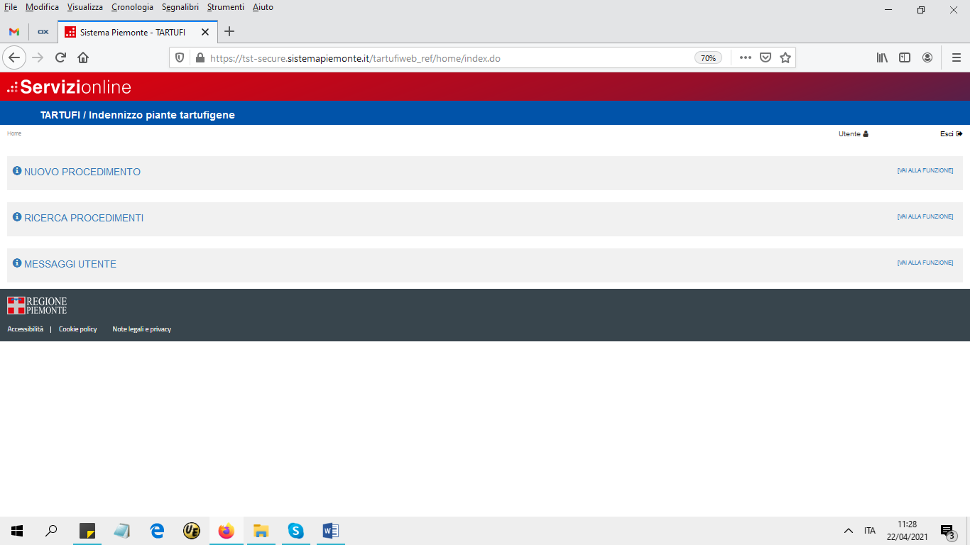

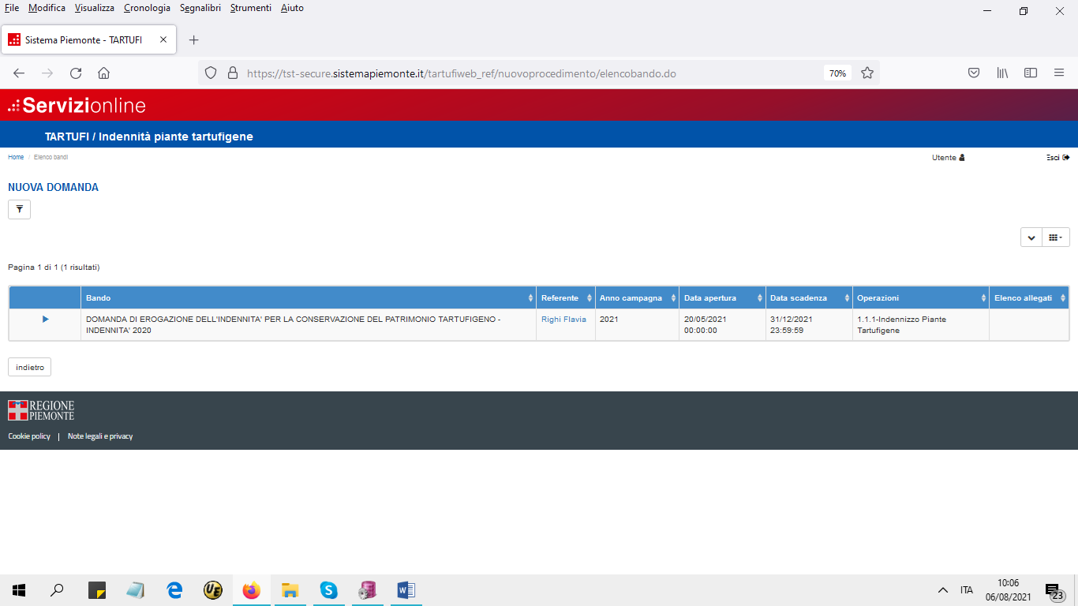
Selezionare il bando relativo alla domanda da presentare.
> Se l’accesso è stato eseguito con “Titolare, rappresentante legale o persona fisica”/SPID, viene presentato direttamente l’elenco delle aziende collegate per le quali è possibile effettuare la domanda.
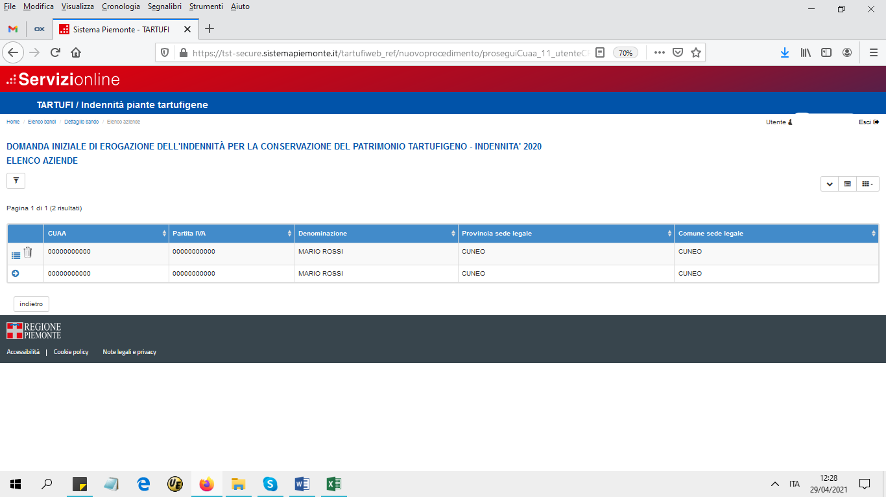
>Se l’accesso è stato effettuato da Intermediario o Professionista delegato si presenta la seguente videata che permette di indicare i dati dell’azienda sulla quale si ha la delega ad operare.
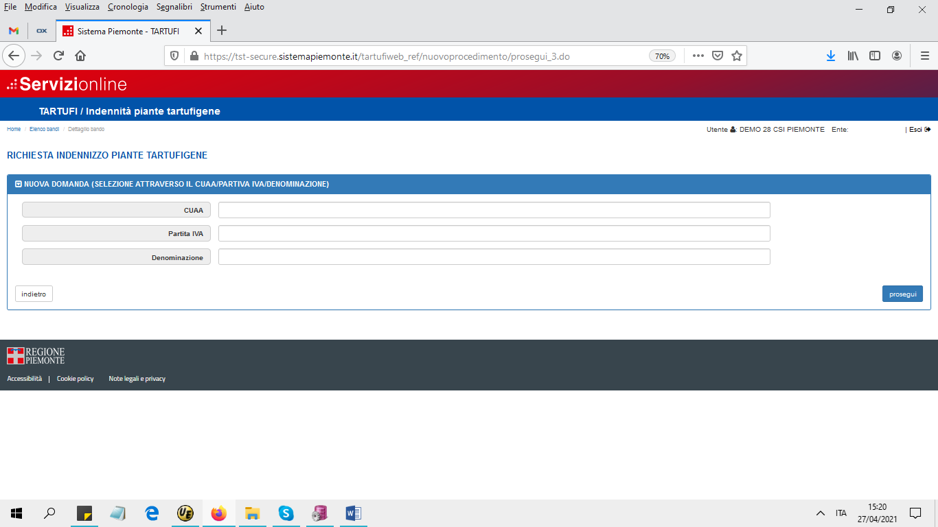

Per inserire una nuova domanda selezionare il simbolorelativo all’azienda
In questa videata sono presenti anche le domande già inserite dall’utente che possono eventualmente essere cancellate (a seconda dello stato della pratica) selezionando oppure essere visualizzate, selezionando il simbolo .

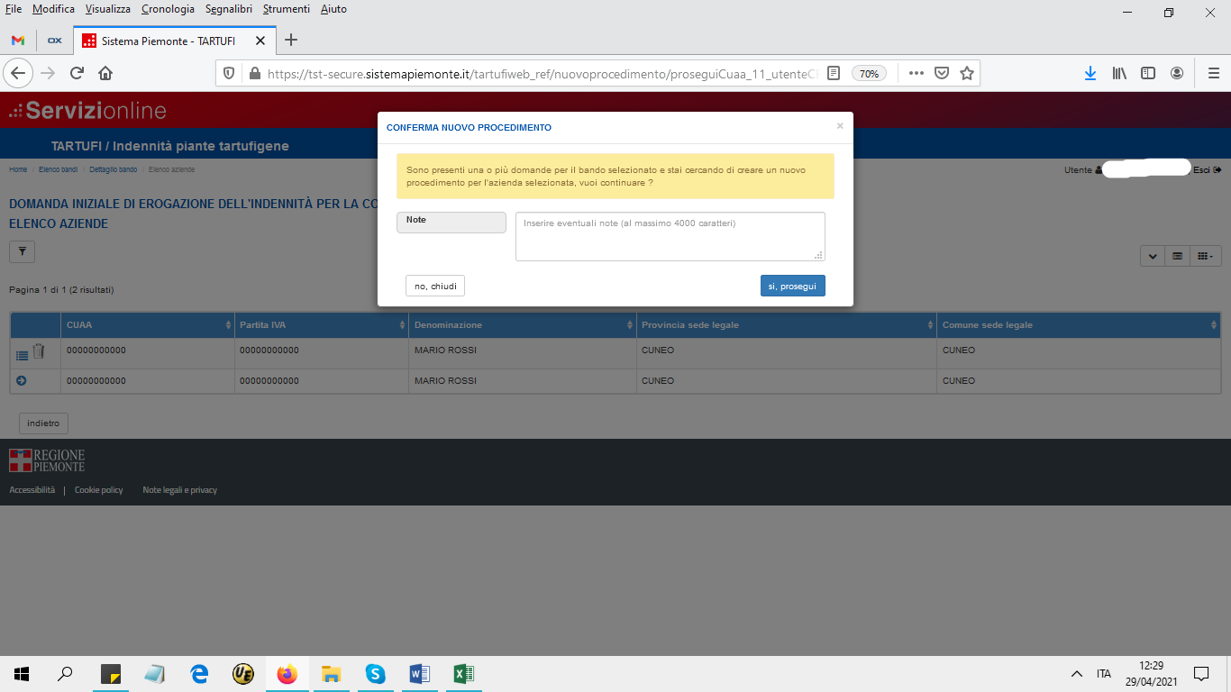
Per creare il nuovo procedimento selezionare prosegui, è facoltativo l’inserimento delle note.

Quadro Dati Identificativi
Viene compilato automaticamente con i dati di anagrafe, è possibile modificare solo i dati presenti nel primo paragrafo per selezionare l’amministrazione di competenza. È obbligatorio effettuare la conferma.
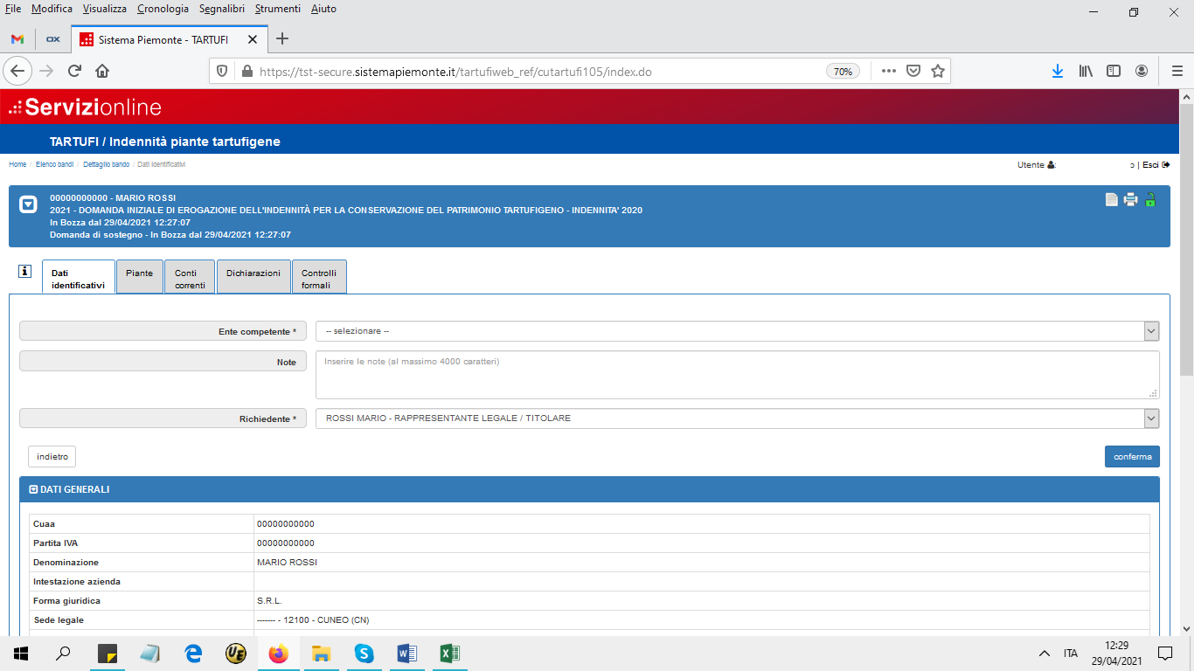

Quadro Piante
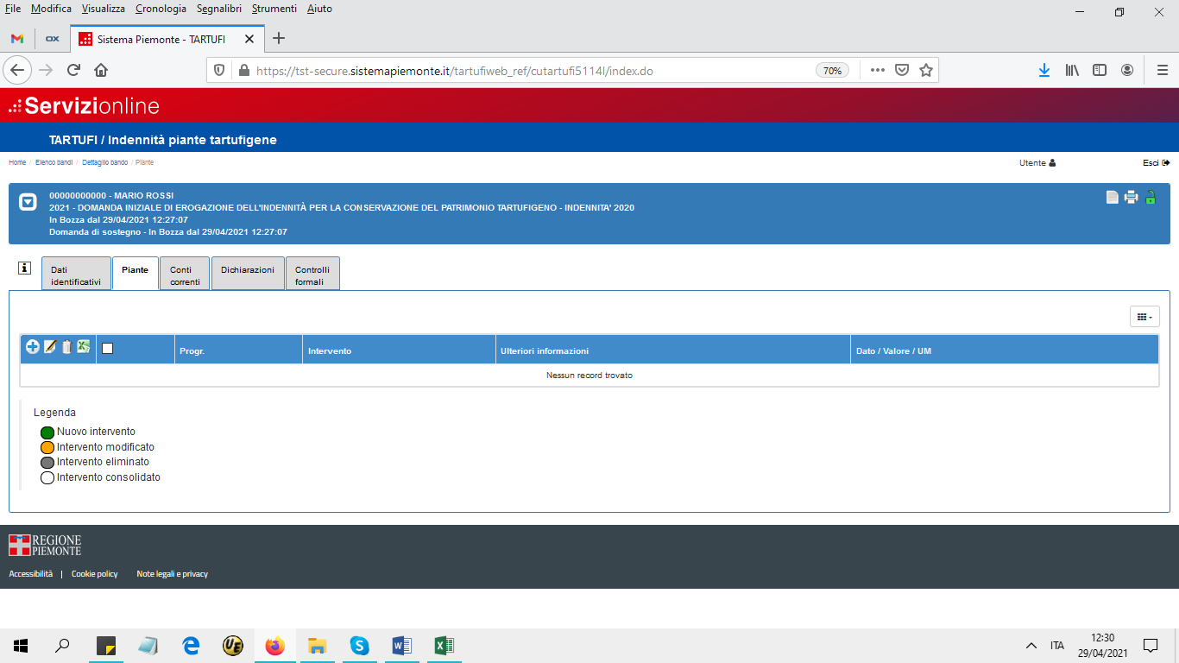
Questo quadro permette di inserire le piante per le quali si richiede l’indennizzo.
Sia nel caso di domanda iniziale sia nel caso di domanda di conferma sarà necessario selezionare le specie delle piante oggetto di domanda la loro tipologia distributiva (pianta singola, filare, gruppo di piante) e la localizzazione delle stesse, indicando i dati catastali delle particelle dove sono radicate selezionandone provincia, comune, sezione censuaria, foglio e numero di particella. La superficie catastale di ciascuna particella sarà indicata automaticamente al completamento della selezione. Per ciascuna particella si dovrà indicare il numero delle piante tartufigene oggetto di richiesta.

Sono disponibili le seguenti funzionalità:
Inserimento nuovo intervento
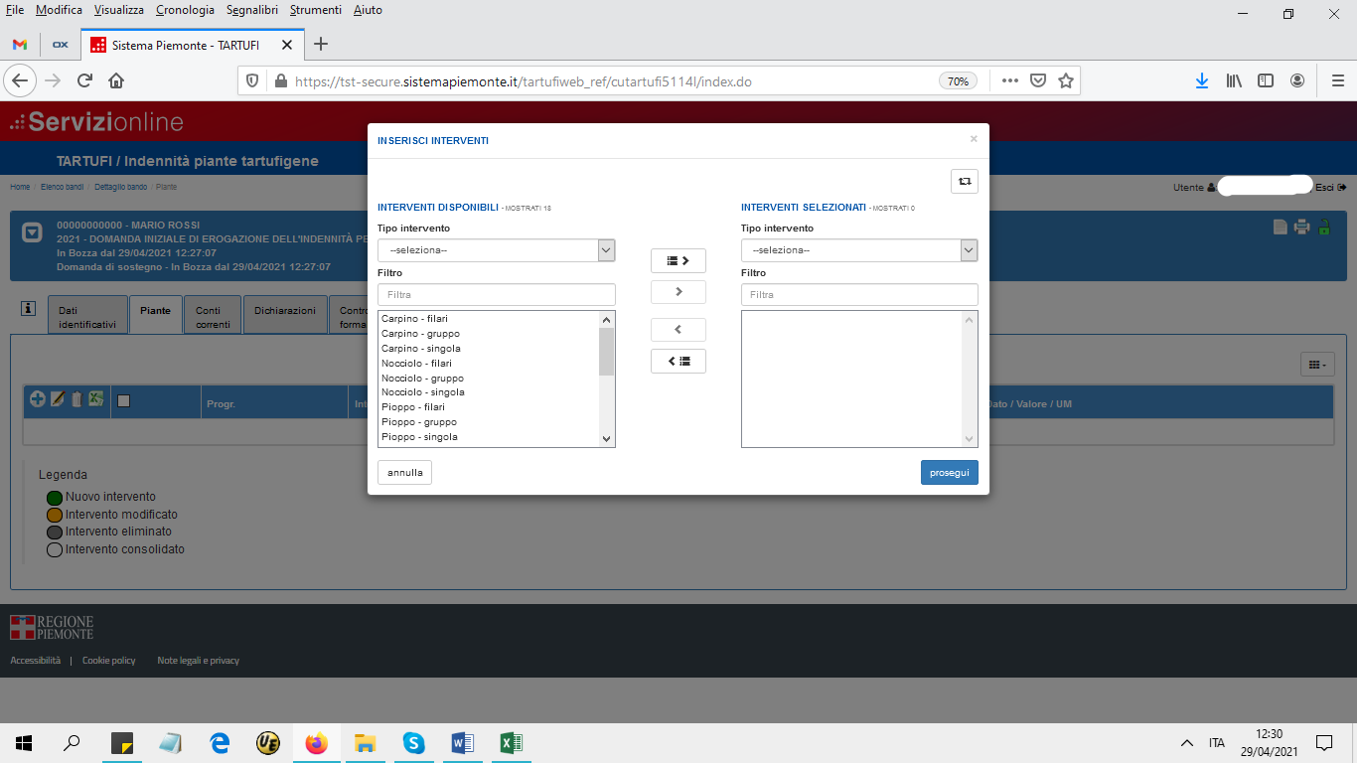
Selezionare uno o più interventi e spostarli tra quelli selezionati con le frecce
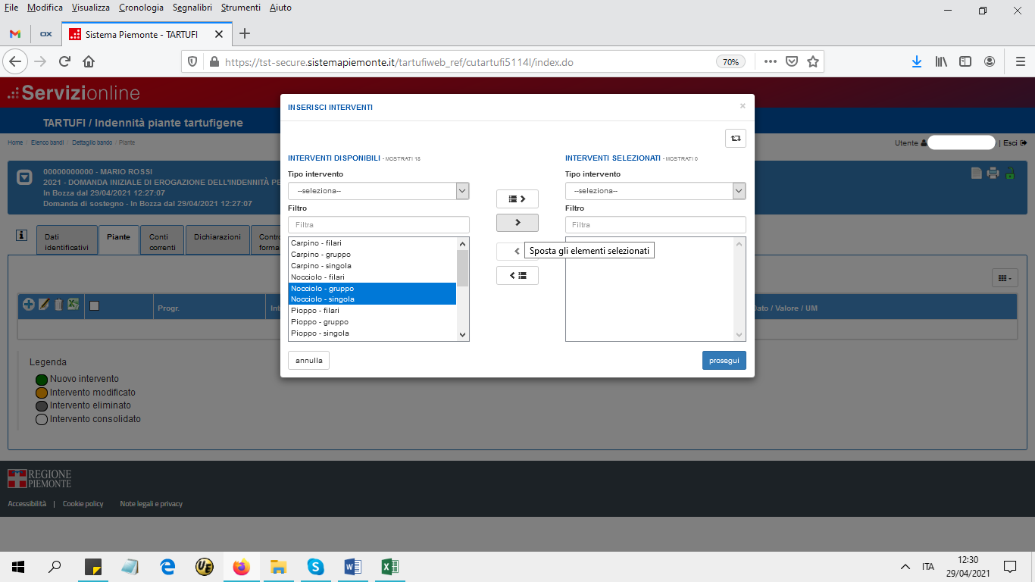
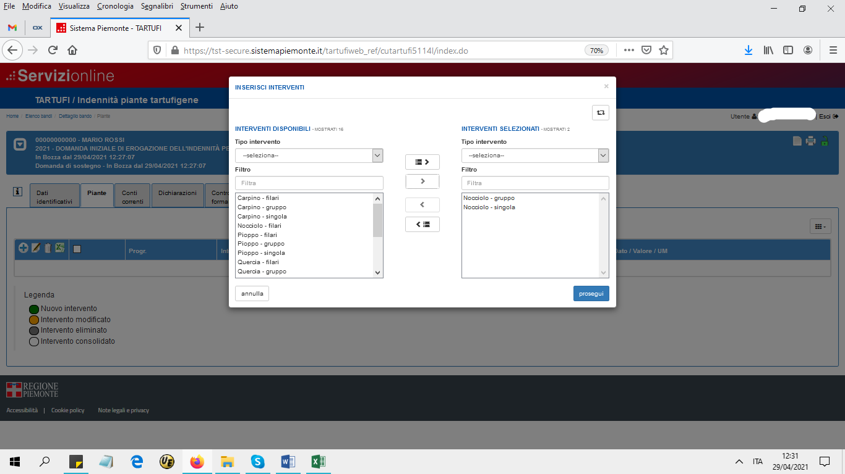Premere prosegui.
Si presenta la seguente videata con l’elenco delle piante selezionate, indicare eventualmente le note e premere prosegui.
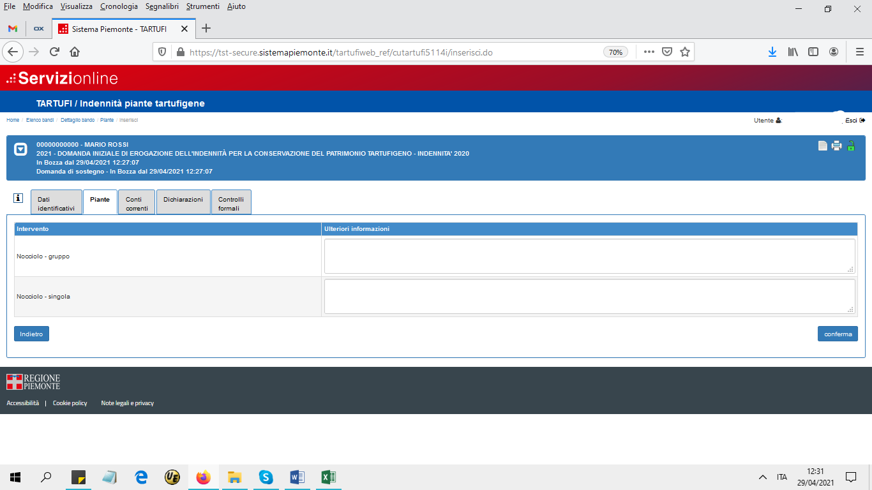
Gli interventi richiesti si presenteranno in elenco. 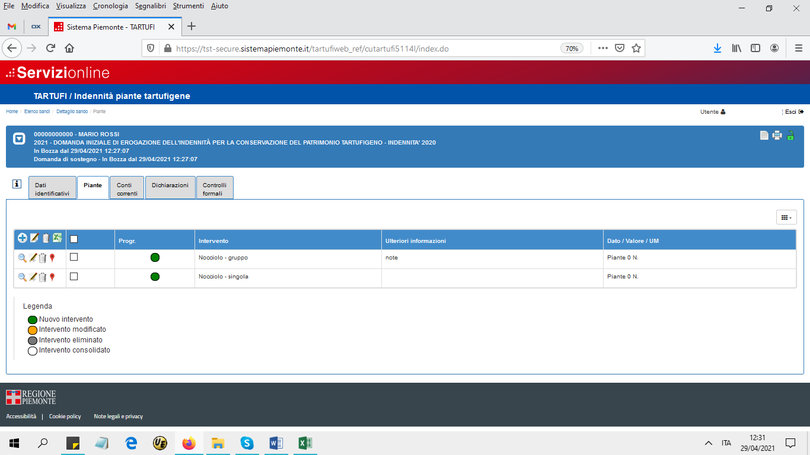

Modifica intervento
È possibile selezionare uno o più interventi per la modifica delle note.
Se si sceglie un solo intervento selezionare la matita corrispondente alla riga selezionata, se si scelgono più interventi selezionare la matita presente nell’intestazione dell’elenco.
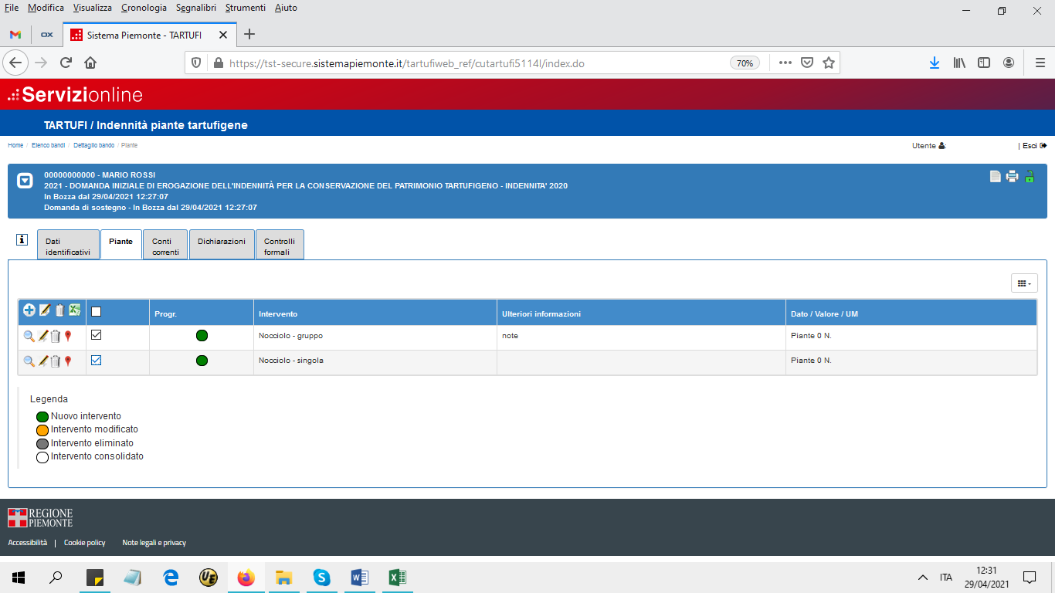
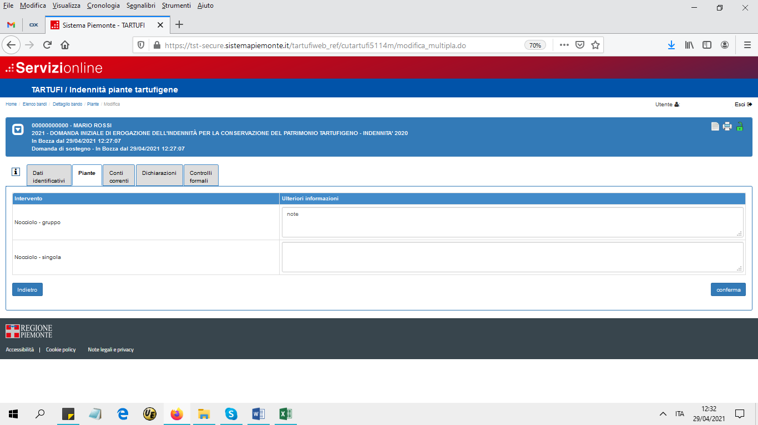
Modificare i dati e selezionare conferma.

Localizzazione
Per ogni intervento inserito è obbligatorio eseguire la localizzazione indicando le particelle catastali e per ciascuna particella il numero di piante interessate.
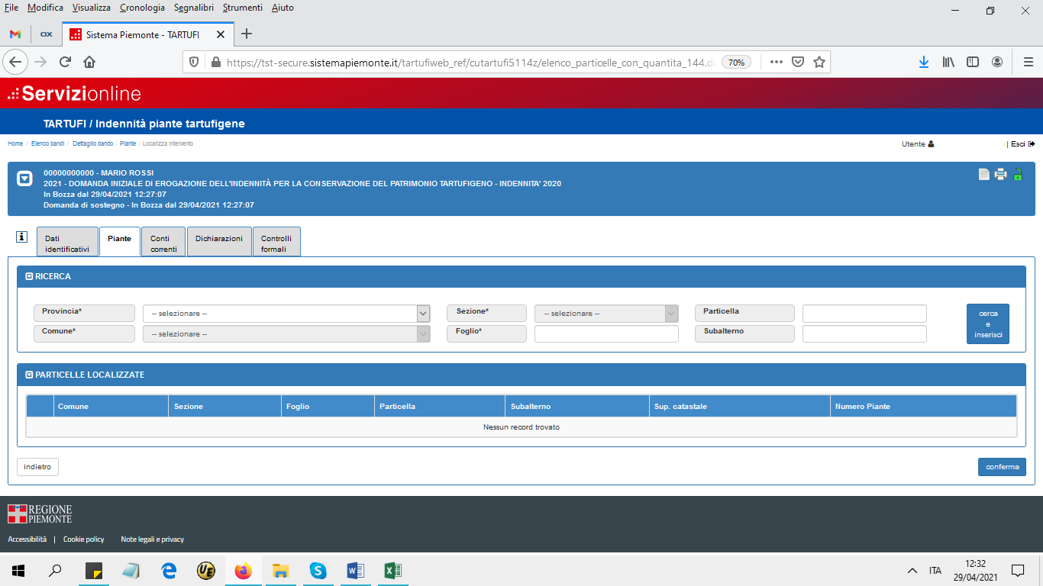
Provincia: selezionare una delle province dall’elenco presentato.
Comune: selezionare un comune in elenco.
Sezione: selezionare la sezione dall’elenco altrimenti selezionare “non presente”.
Foglio: digitare il numero del foglio relativo alle particelle catastali da ricercare.
Particella: digitare il numero della particella, il dato può anche essere omesso
Subalterno: digitare il numero del subalterno, il dato può anche essere omesso
Dopo l’impostazione dei dati di ricerca premere “cerca e inserisci”
Si presenta l’elenco delle particelle, selezionare quelle di interesse e premere “aggiungi”.

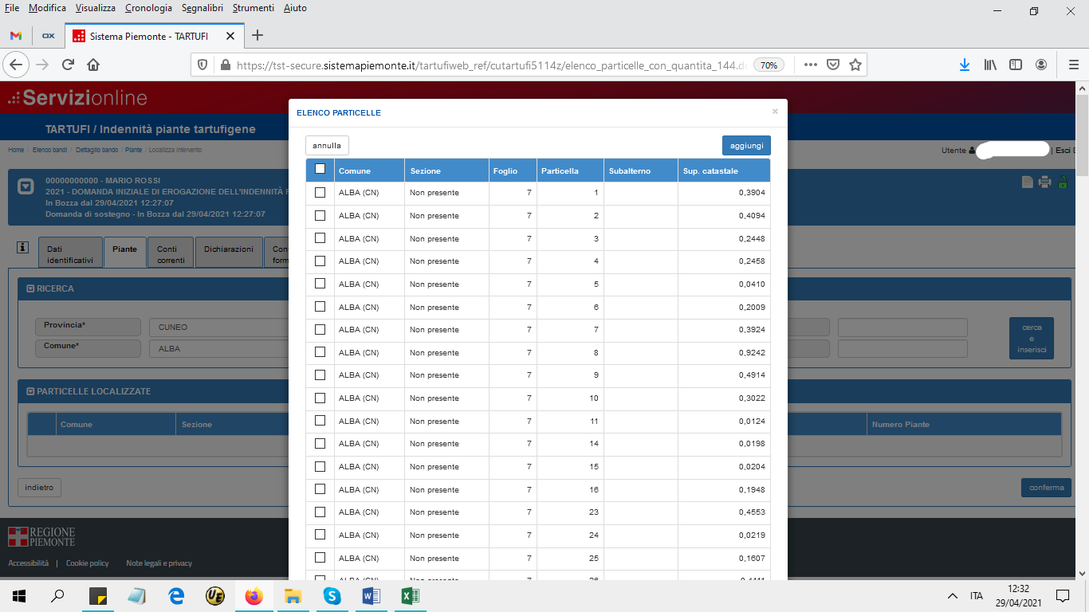
Se si vuole selezionare tutte le particelle effettuare la selezione sulla testata dell’elenco

Le particelle inserite si presentano in elenco come nella seguente videata:
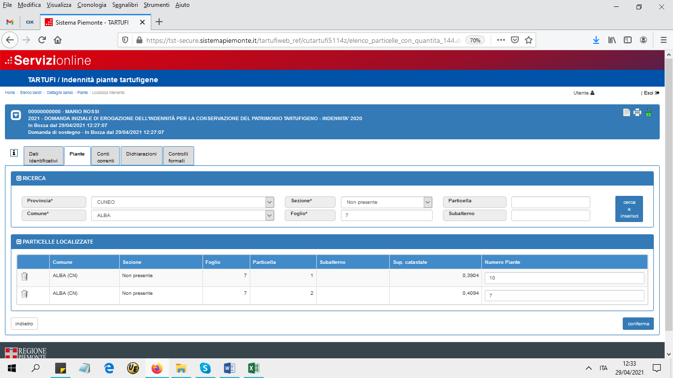
È obbligatorio l’inserimento del numero delle piante per ogni particella, al termine dell’inserimento premere conferma.
Si ripresenta la videata con l’elenco e il totale delle piante inserite sulle particelle.
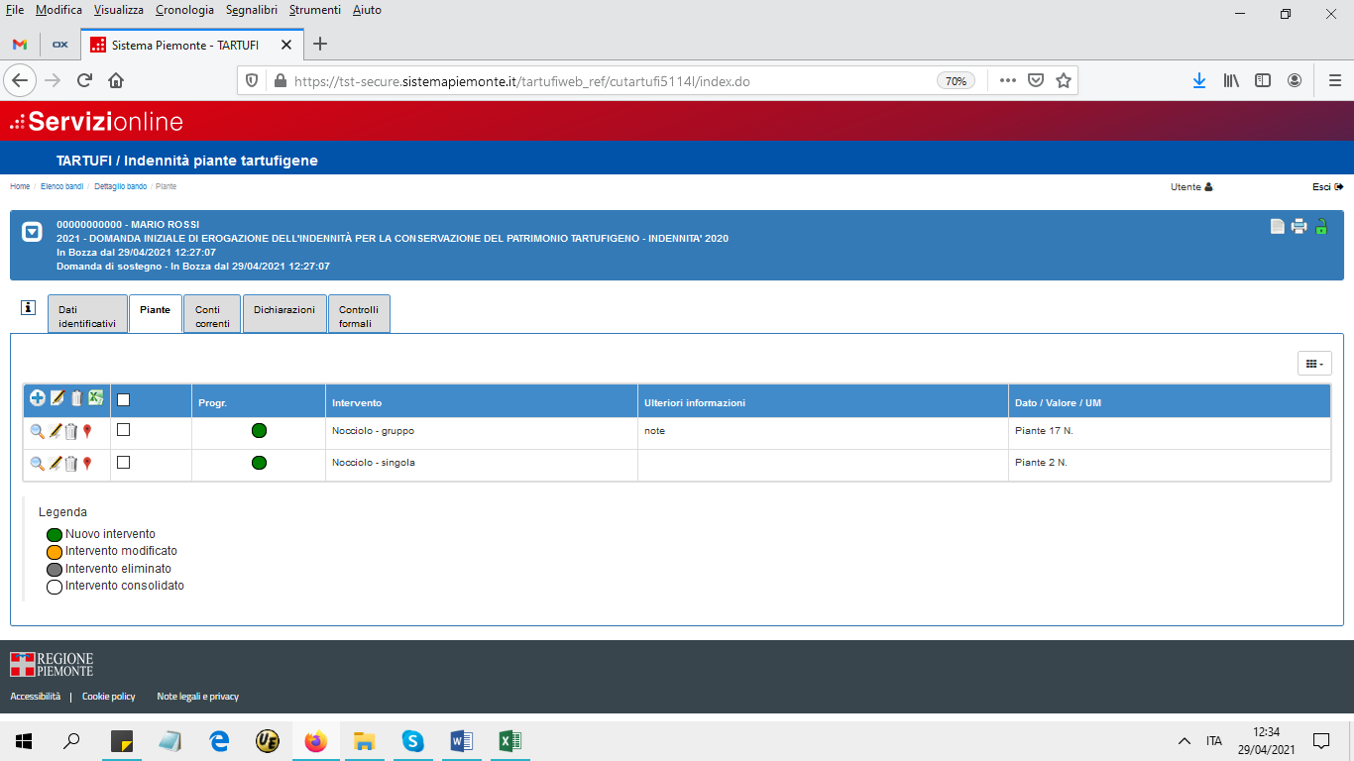

Elimina intervento
Se si sceglie un solo intervento selezionare il cestino corrispondente alla riga selezionata, se si scelgono più interventi selezionare il cestino presente nell’intestazione dell’elenco.
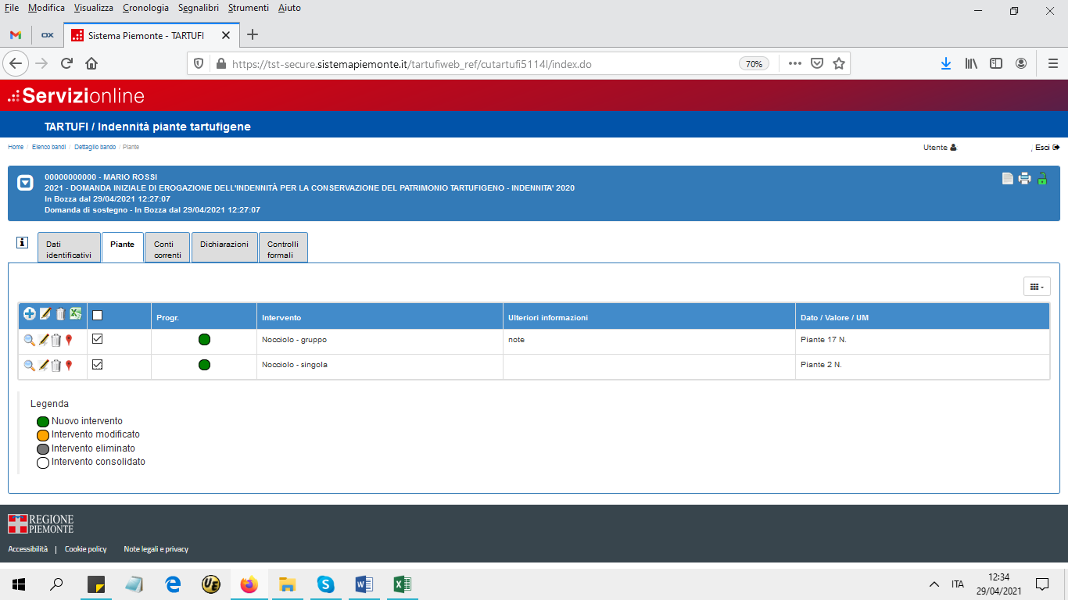

Esporta dati su documento Excel
Si genera il documento Excel con i dati presenti nel quadro Piante.
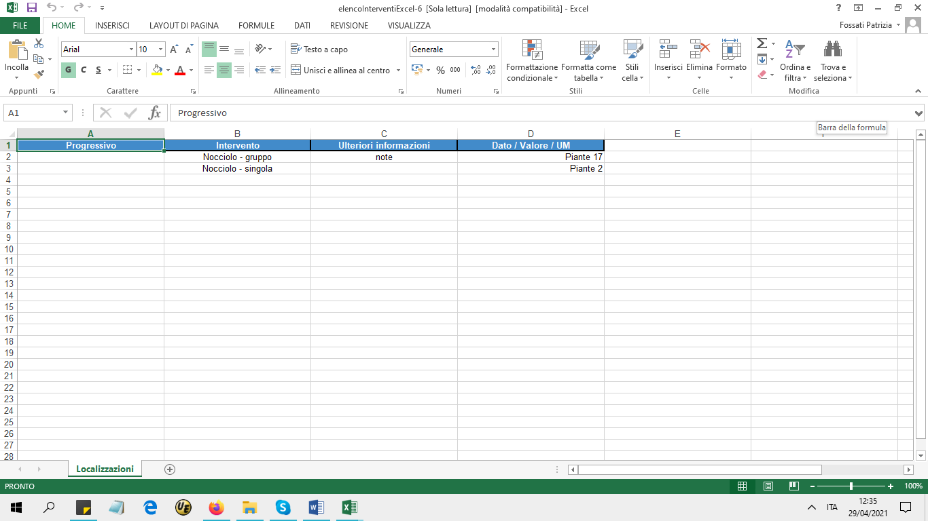

Quadro Conti correnti
I dati del conto corrente sono proposti automaticamente, è possibile modificare il c/c nel caso in cui ce ne fosse più di uno associato all’azienda.
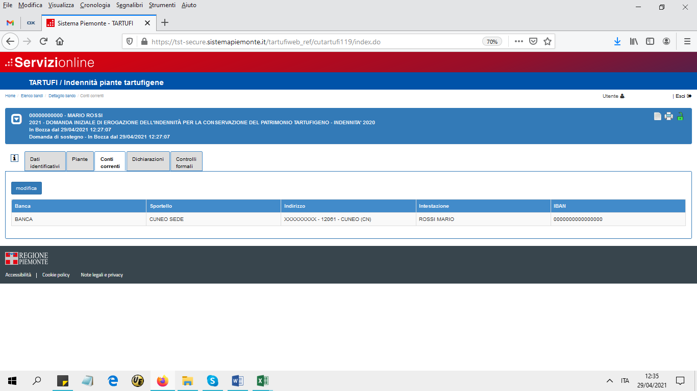

Quadro Dichiarazioni
Riporta le dichiarazioni che il beneficiario deve sottoscrivere.
I richiedenti che presentano la domanda per la prima volta, dovranno selezionare l’opzione “DOMANDA INIZIALE”. La domanda iniziale contiene l’impegno, per la durata di un quinquennio, al rispetto del piano di coltura e conservazione, secondo le specifiche norme di riferimento, contenute nell’allegato 2 alla D.G.R. 30 luglio 2021, n. 5 - 3168. Per le annualità successive occorrerà selezionare l’opzione “DOMANDA DI CONFERMA” e specificare il numero e la data di protocollo della domanda iniziale di riferimento. Terminato il quinquennio di validità sarà necessario presentare nuovamente la domanda iniziale per rinnovare l’impegno quinquennale al rispetto del piano di coltura e conservazione.

Selezionare eventuali dichiarazioni obbligatorie in alternativa, l’applicativo in caso di selezioni errate evidenzierà l’errore in rosso.

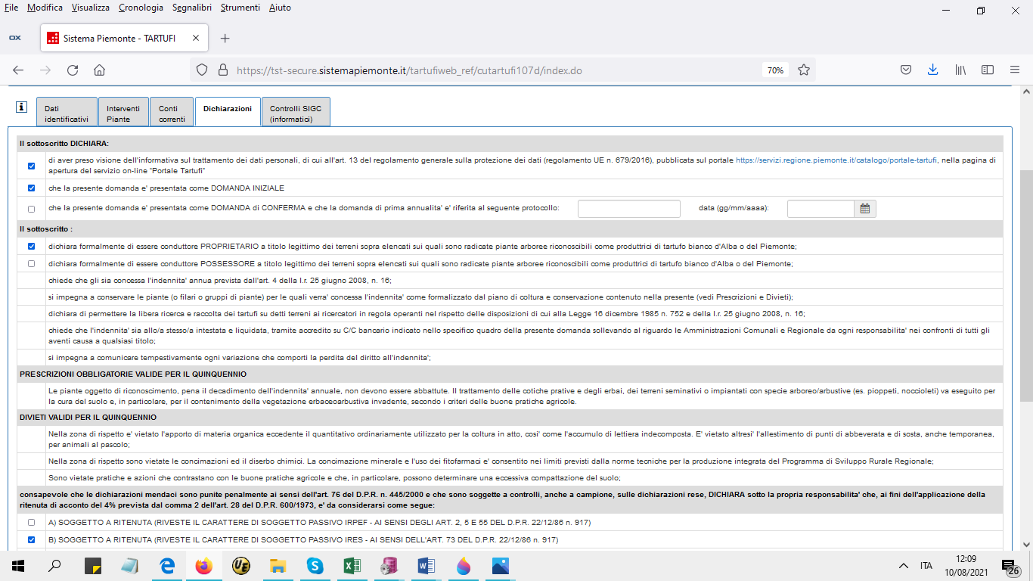

Quadro Controlli
Il seguente quadro riporta i controlli che devono essere eseguiti prima della chiusura della domanda.
Selezionare “Esegui controlli”
L’esito dei controlli può essere:
- OK
- Bloccante l’errore deve essere risolto per poter procedere con la chiusura della domanda
- Warning segnalazione non bloccante, è possibile procedere con la chiusura della domanda
- Giustificabile con la presenza della matita nella colonna a sinistra, questo errore può essere giustificato come dettagliato di seguito.
Si riporta una videata di esempio:
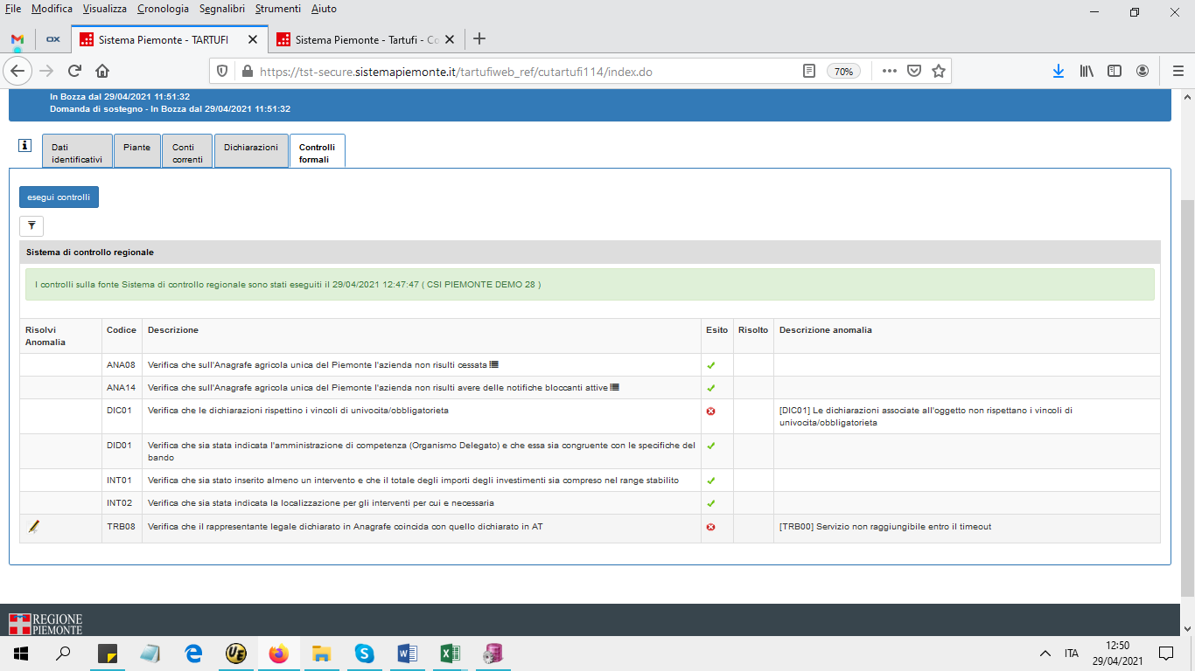
Quando un errore è giustificabile è presente nella colonna “Risolvi anomalia” l’icona della matita. Selezionando la matita è possibile giustificare l’errore con la compilazione dei dati richiesti e risolvere il controllo con esito positivo.

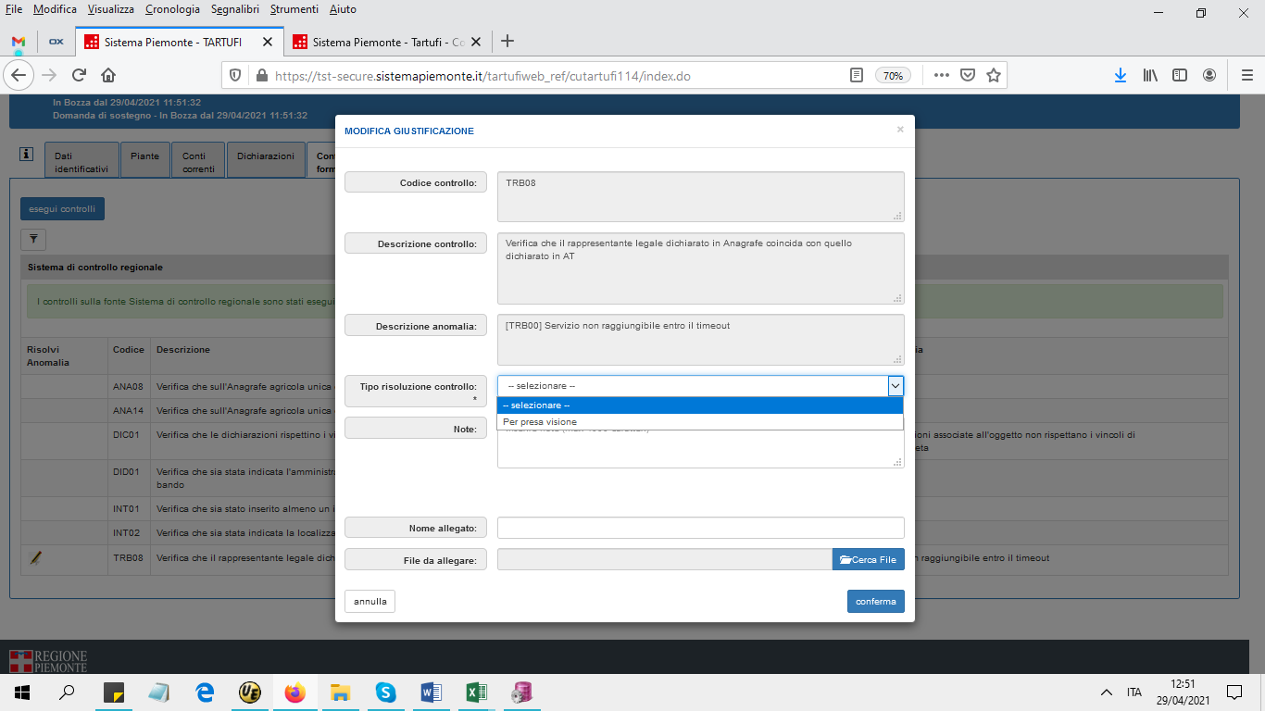
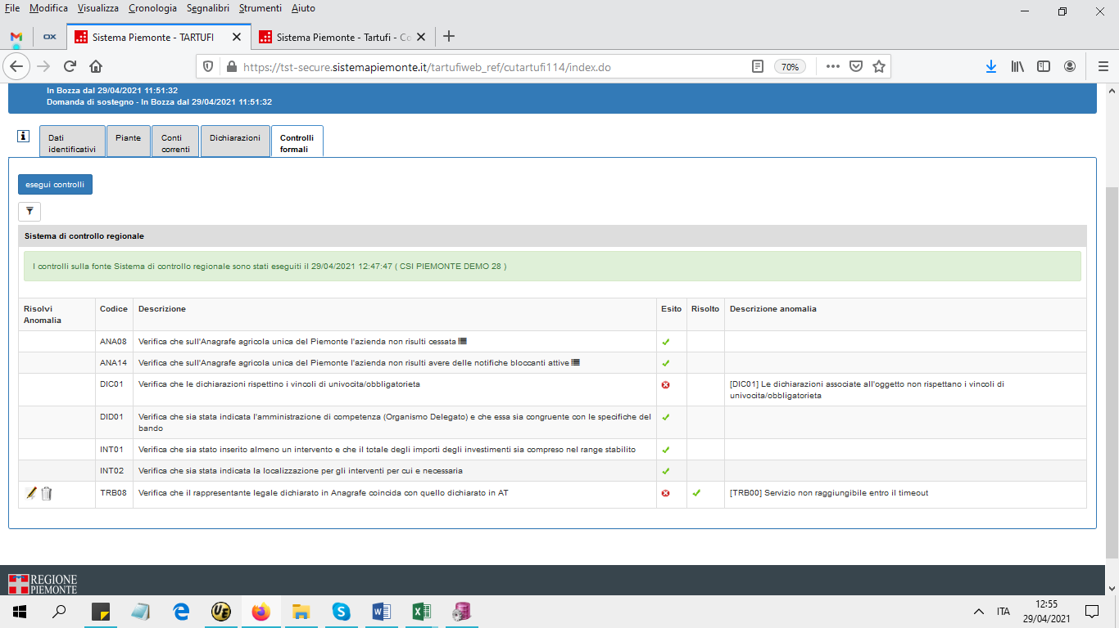

Chiusura, stampa e trasmissione della domanda
Per chiudere la domanda selezionare il lucchetto verde
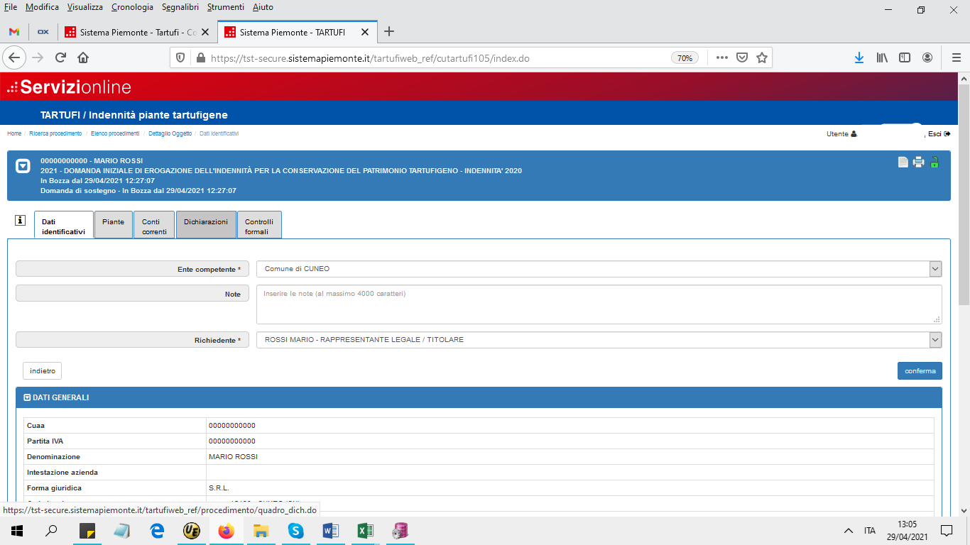

È possibile inserire le note contestualmente alla chiusura e poi premere conferma.
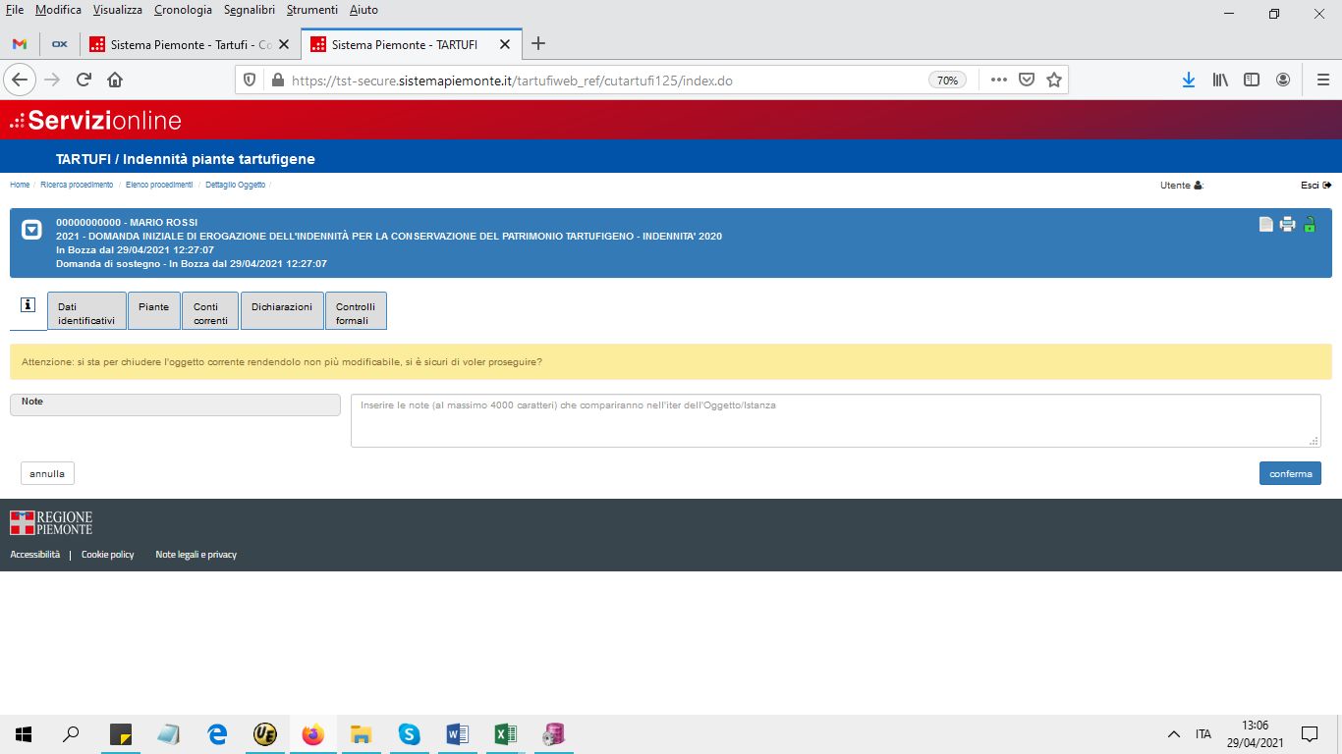
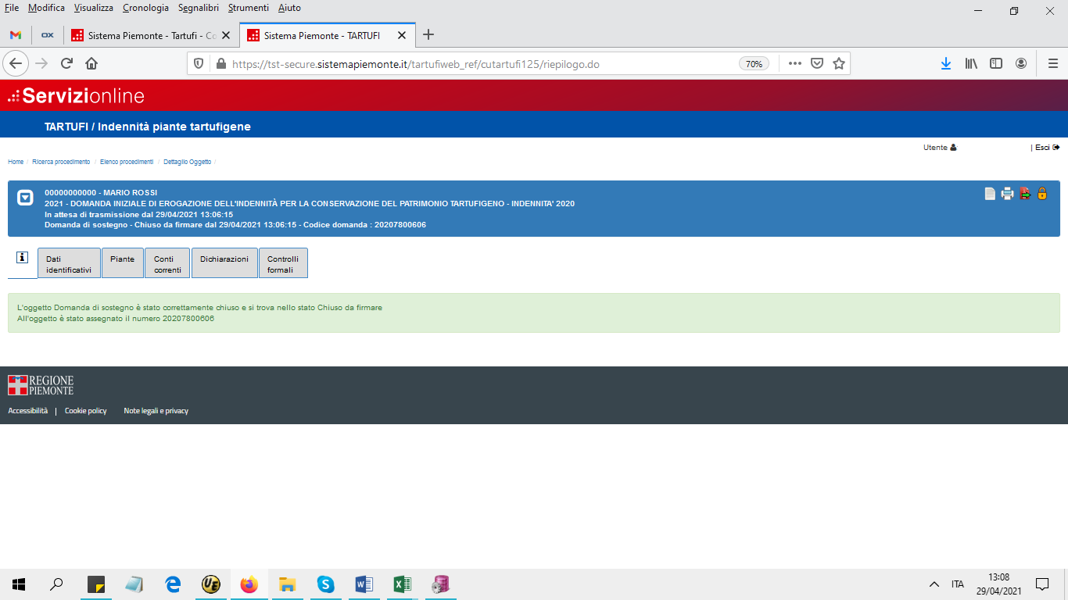
La domanda viene posta in stato “chiusa da firmare” ed è assegnato il numero identificativo.
In questa fase è possibile eventualmente riaprire la domanda con la selezione del lucchetto arancione .
La domanda riaperta ritorna nello stato IN BOZZA e sono permesse ulteriori modifiche; al termine delle operazioni sarà da ripetere l’iter di chiusura.
Prima della trasmissione selezionare l’icona per generare la stampa della domanda in formato PDF.
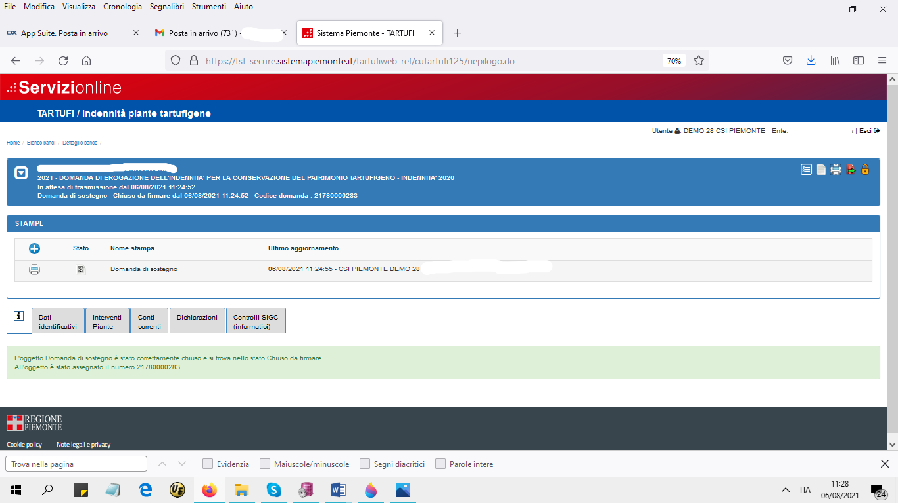
Dopo la generazione della stampa, se l’utente che sta operando è un professionista delegato o un intermediario, è necessario allegare la scansione della domanda di sostegno firmata. Non è necessario invece se la domanda è presentata direttamente dal beneficiario.
Per allegare la domanda firmata selezionare , si apre la seguente pop up
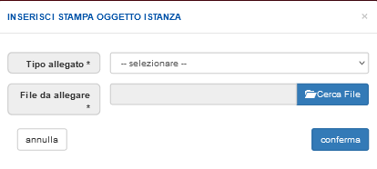
Selezionare il tipo di allegato “Domanda di sostegno firmata” e caricare la domanda firmata con “Cerca file”, premere poi “Conferma”.
La domanda firmata viene caricata, è possibile eliminarla selezionando
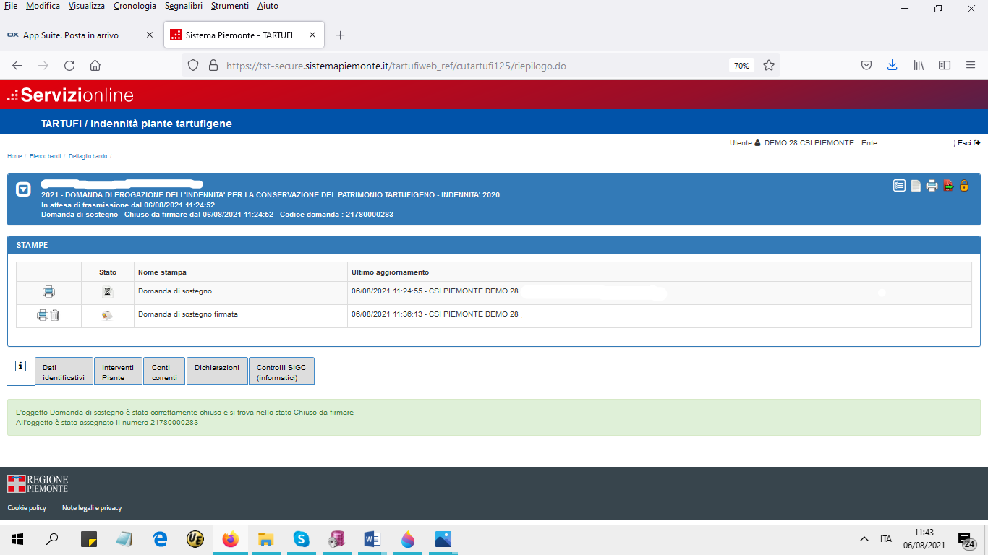

La domanda sarà consolidata e valida solo dopo la trasmissione all’amministrazione di competenza, selezionando l’icona

Indicare eventuali note, con la conferma avviene la trasmissione dell’istanza.
- Pop up trasmissione per domanda presentata da Intermediario o professionista delegato:
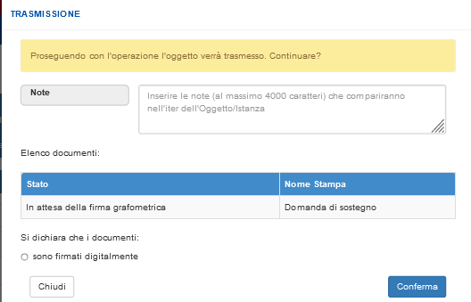
- Pop up trasmissione per domanda presentata in proprio dal beneficiario:
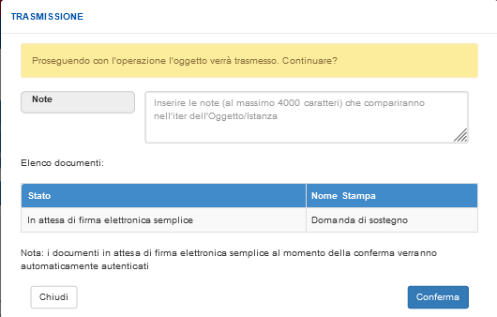
In seguito alla tramissione il beneficiario riceverà una mail di conferma
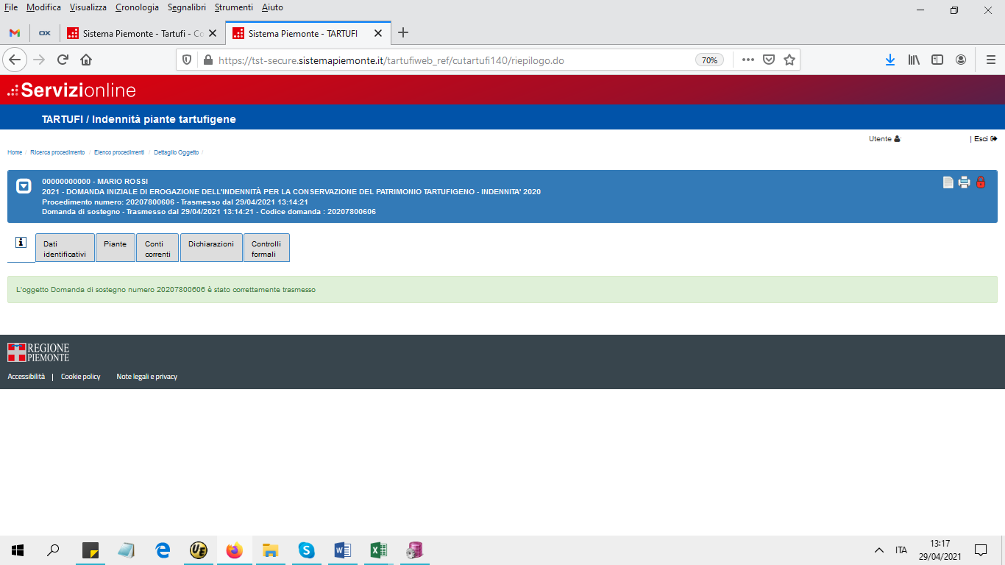

Ricerca Procedimenti
Per la ricerca di una domanda già inserita selezionare “Ricerca procedimento”
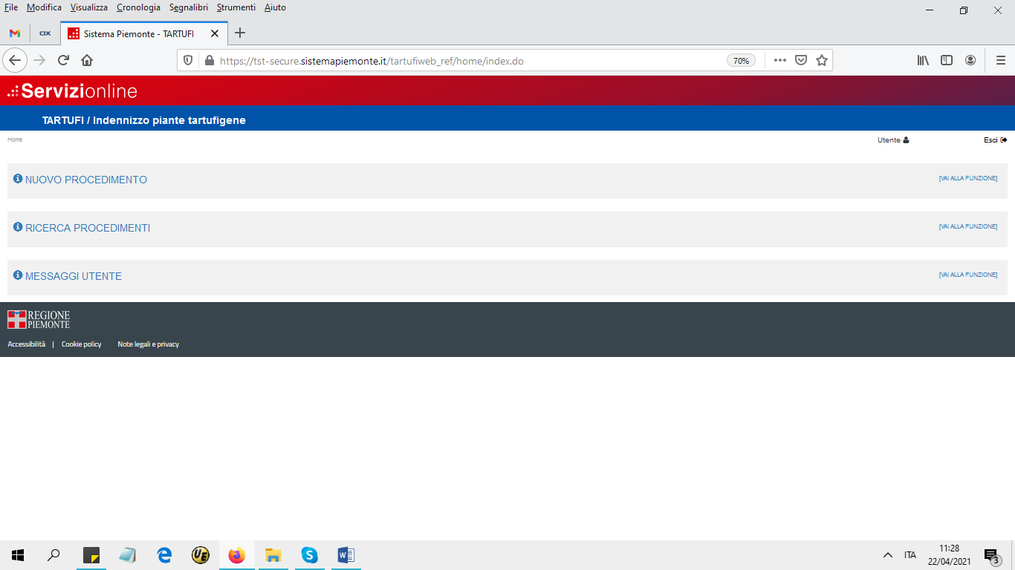
Se l’accesso all’applicativo è stato effettuato da un’utenza Intermediario si presenta la seguente videata dove è possibile effettuare:
- ricerche puntuali, inserendo il codice domanda o il CUAA
- ricerche globali con filtri multipli su misure/sottomisure/operazioni, bando, amministrazione di competenza, stato della pratica ecc...
- ricerche per denominazione dell’azienda, o in base ad altre caratteristiche dell’azienda (Partita IVA, provincia sede legale, comune sede legale…)

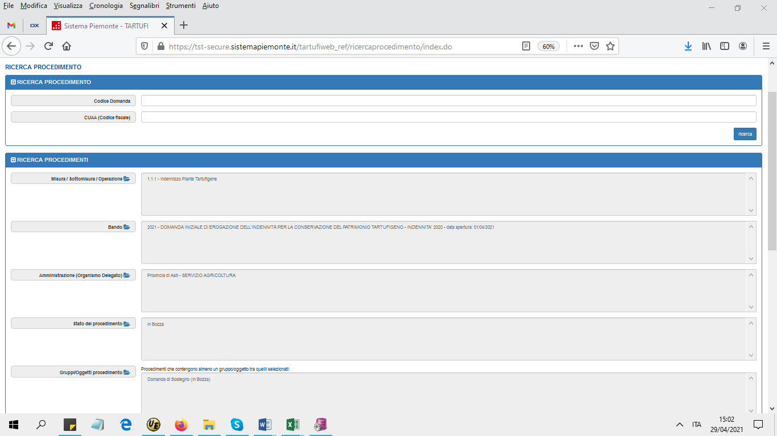
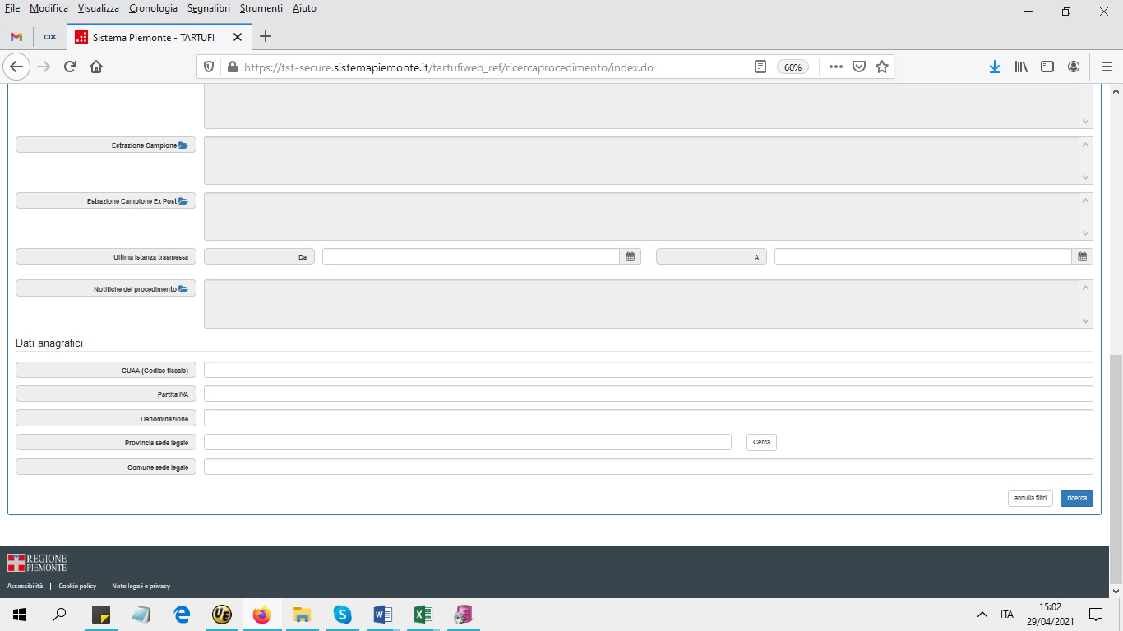

Se l’accesso è stato eseguito con “Titolare, rappresentante legale o persona fisica”/SPID o Professionista delegato, viene presentato direttamente l’elenco delle proprie domande.
